Tugas Praktikum Dasis Laprak 1

Materi: mux,demux,decoder,encoder

Tugas:

1.Buatlah rangkaian full adder dengan decoder 3 ke 8 yang menggunakan 2 buah gerbang OR? (Beri penjelasannya!)

2.Buatlah penjelasan dan analisis dari soal latihan no 11 di ppt materi ke 7 (mux demux enc dec.pdf)

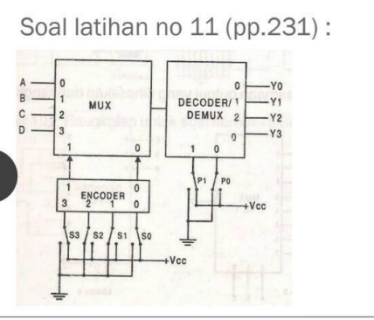

Format Laprak:

-Cover HM

-Bab I PENDAHULUAN(Times New Roman 16 Bold)

1.1 Tujuan (Times New Roman 14 Bold)

Isinya (Times New Roman 12)

1.2 Permasalahan

-Bab II DASAR TEORI

-Bab III PEMBAHASAN

-Bab IV PENUTUP

4.1 Kesimpulan

**Margin 4 kiri, 3(atas, kanan, bawah)**

**1,5 spasi**

**Distaples 3**

**Gak usah dijilid**